Министерство образования Красноярского края
Краевое государственное бюджетное профессиональное образовательное
учреждение «Красноярский колледж радиоэлектроники и информационных технологий»



Методическая разработка учебного занятия по модели смешанного обучения Перевернутый класс на тему «Безопасность в сети»

Красноярск, 2025 г.

СОДЕРЖАНИЕ

 |  |  | Стр.
1. | ПОЯСНИТЕЛЬНАЯ ЗАПИСКА |  |  | 3
2. | ТЕХНОЛОГИЧЕСКАЯ КАРТА УЧЕБНОГО ЗАНЯТИЯ |  |  | 4
3. | СПИСОК ЛИТУРАТУРЫ |  |  | 7

- ПОЯСНИТЕЛЬНАЯ ЗАПИСКА

Тема учебного занятия: «Безопасность в сети».
Тип учебного занятия: открытие новых знаний.
Вид учебного занятия: лекционно-практическое
Модель смешанного обучения: перевернутый класс.
Специальность / группа: 09.02.04 Информационные системы (по отраслям).
Цель учебного занятия: изучить угрозы сети Интернет и методы борьбы с ними.
Задачи учебного занятия:
образовательные | развивающие | воспитательные
- изучить приемы безопасности при работе в сети Интернет | - развить интерес к предмету, информационной культуры;  - сформировать приёмы логического мышления;  - развить способность анализировать и обобщать, делать выводы. | - воспитание аккуратности, точности, самостоятельности;  - привитие навыков групповой работы, сотрудничества.

Актуальность использования средств ИКТ / Вид используемых на уроке средств ИКТ (в том числе работающие гиперссылки):
Вид используемых на занятии средств ИКТ:
Система дистанционного обучения Moodlе.
Ссылки на видеоматериалы:
- https://www.m24.ru/shows1/11/52332?utm_source=CopyBuf - Москва 24. Познавательный фильм «Защита информации»
Необходимое аппаратное и программное обеспечение: ПК, интерактивная доска, проектор, MS PowerPoint, веб-браузер.
Организация пространства: Фронтальная, индивидуальная, групповая.
Аудитория: лекционного формата.

- ТЕХНОЛОГИЧЕСКАЯ КАРТА УЧЕБНОГО ЗАНЯТИЯ

Технологическая карта учебного занятия по модели «ПЕРЕВЕРНУТЫЙ КЛАСС»

 | Этап урока (название), время | Цель и методы | Деятельность учителя | Деятельность ученика | УУД
1 | До урочная подготовка | Цель: осмысление актуальности проблемы безопасности при использовании сети Интернет, потенциальных рисках при использовании Интернета  Метод: наглядный | Подбор и размещение в системе дистанционного обучения учебного материала по теме (видеоролики, презентации).  Ссылка на курс по дисциплине:  http://do.kraskrit.ru/course/view.php?id=13 | Просмотр видеороликов, изучение теоретического материала по теме.  Ответы на контрольные вопросы. | Познавательные: уметь структурировать знания.  Личностные: использовать навыки самоорганизации.
2 | Организационный момент | Цель: создание психологического настроя, спокойной деловой обстановки для восприятия и усвоения нового материала.  Метод: диалог | Приветствие учащихся.  Проверка готовности к учебному занятию.  Организация внимания учащихся. | Приветствие преподавателя.  Организация своего рабочего места. | Коммуникативные: умение организовать рабочую среду.  Личностные: использовать навыки самоорганизации.
3 | Актуализация знаний и проверка домашнего задания | Цель: выяснение готовности учащихся к усвоению темы;  активизация знаний учащихся, необходимых для изучения нового материала.  Метод: практический, наглядный | В качестве домашнего задания вам было предложено самостоятельно изучить учебный материал.  Давайте ответим на вопросы. Задает вопросы. | Вспоминают изученное, отвечают на вопросы;  Отвечают на вопросы, дают определение. | Познавательные: уметь структурировать знания.  Коммуникативные: уметь ориентироваться на партнера по общению, умение слушать собеседника, аргументировать свое мнение.
4 | Усвоение и закрепление материала | Цель: закрепление системы базовых знаний по теме;  применение знаний в измененных ситуациях;  развитие творческой активности учащихся; воспитание информационной культуры учащихся  Метод: диалог, наглядный | Жеребьевка (деление на 3 команды).  Организует работу команд (викторина «СВОЯ ИГРА. Безопасность в сети») | Жеребьевка (деление на 3 команды).  Работа в командах. Отвечают на вопросы викторины «СВОЯ ИГРА. Безопасность в сети». | Познавательные: выбирать наиболее  эффективные способы выполнения задания.  Коммуникативные: формулировать и аргументировать свое мнение.  Личностные: формировать умение  систематизации объектов; совершенствование навыков использования программного обеспечения.  Регулятивные: развивать умение адекватно оценивать работу других и свою, развивать самокритичность.
5 | Рефлексия | Цель: формирование целостной системы ведущих знаний по теме, анализ и оценка успешности достижения цели. | Дает качественную оценку работы каждой команды.  Предлагает оценить работу других команд: заполнить форму | Оценивают полученные знания, заполняют форму | Коммуникативные: формулировать и аргументировать свое мнение  Регулятивные: контроль и оценка своей деятельности в рамках урока
6 | Домашнее задание | Цель: разъяснение домашнего задания, предупреждение о возможных затруднениях | Обеспечение понимания учащимися цели, содержания и способов выполнения домашнего задания.  Даёт информацию и инструктаж по домашнему заданию. Разъясняет ход и способы выполнения дом. задания, критерии оценивания | Подготовка буклетов по изученной теме | Личностные: формировать навыки самоорганизации

Ход урока

Первый этап перевёрнутого занятия предполагает самостоятельное изучение видео материалов и погружение в новую тему:
- Изучение теоретического материала, размещенного в системе дистанционного обучения Moodle http://do.kraskrit.ru/course/view.php?id=13
- Просмотр видео о том, как защитить свои данные в сети https://www.m24.ru/shows1/11/52332?utm_source=CopyBuf
Письменно в тетради ответить на следующие вопросы:
- Что такое зашита информации?
- Как и кто поддерживает защиту информации и её распространение?
3. Прохождение тестирования по самостоятельно изученному материалу для проверки усвоенных знаний, в СДО Moodle.
Второй этап. Аудиторная работа
Время | Основной вид деятельности | Содержание деятельности
- Организационный момент
5 минут | Организационный момент. Приветствие. | Цель: создание психологического настроя, спокойной деловой обстановки для восприятия и усвоения нового материала.  Настрой на устное взаимодействие с педагогом  Преподаватель:  Приветствие учащихся.  Проверка готовности к учебному занятию.  Организация внимания учащихся.
- Актуализация знаний и проверка домашнего задания
10 минут | Фронтальный опрос | Цель: выяснение готовности учащихся к усвоению темы;  активизация знаний учащихся, необходимых для изучения нового материала.  Преподаватель:  «В качестве домашнего задания вам было предложено изучить теоретический материал и посмотреть видеоролик. Давайте проверим, как вы справились и ответим на несколько контрольных вопросов».  Вопрос 1. Что такое защита информации?  Студенты дают ответ на вопрос.  Вопрос 2. Как и кто поддерживает защиту информации и её распространение?  Студенты отвечают на вопрос.
- Усвоение и закрепление материала
65 минут | Задание  «СВОЯ ИГРА. Безопасность в сети».  (Командная работа) | Цель: закрепление системы базовых знаний по теме;  применение знаний в измененных ситуациях;  развитие творческой активности учащихся; воспитание информационной культуры учащихся  Преподаватель:  «Сегодня наше с вами занятие, пройдет в игровой форме, для этого нам необходимо разделиться на 3 команды». Проходит жеребьевка, студенты делятся на команды.  Преподаватель:  «Сегодняшнее занятие называется: СВОЯ ИГРА. Безопасность в сети. Сейчас я расскажу вам правила игры.  Правила игры представлены в приложении 1».
- Рефлексия
5 минут | Подведение итогов | Цель: формирование целостной системы ведущих знаний по теме, анализ и оценка успешности достижения цели.  Преподаватель дает качественную оценку работы каждой команды.  Предлагает оценить работу других команд: заполнить форму в СДО Moodle.
- Домашнее задание
5 минут | Задание к следующему занятию (третьему этапу) | Цель: разъяснение домашнего задания, предупреждение о возможных затруднениях  Преподаватель выдает кейс на создание электронных буклетов по теме «Безопасность в сети»

Третий этап перевернутого занятия предполагает презентацию подготовленных буклетов «Безопасность в сети». Защита работ проходит в режиме видеоконференции Zoom. Параллельно каждая группа, в СДО Moodle, оценивает работу и выступление каждой команды по пятибалльной шкале. По завершению защиты, преподаватель подводит итог по каждому этапу работы и выставляет оценки обучающимся.

- СПИСОК ЛИТЕРАТУРЫ

- Информационная безопасность: учебник и практикум для СПО / С. А. Нестеров. — М.: Издательство Юрайт, 2018. — 321 с. — (Серия: Профессиональное образование).
- «Познавательный фильм»: Защита информации.
URL: https://www.m24.ru/shows1/11/52332?utm_source=CopyBuf

ПРИЛОЖЕНИЕ 1
Правила игры «СВОЯ ИГРА. Безопасность в сети»

1. Игра проводится между тремя командами. Обычно в каждой команде играет не более 6 человек. Одновременно играют все команды.
2. Участникам предлагается несколько темы. Каждая тема состоит из 6 вопросов разной степени сложности (рисунок 1).

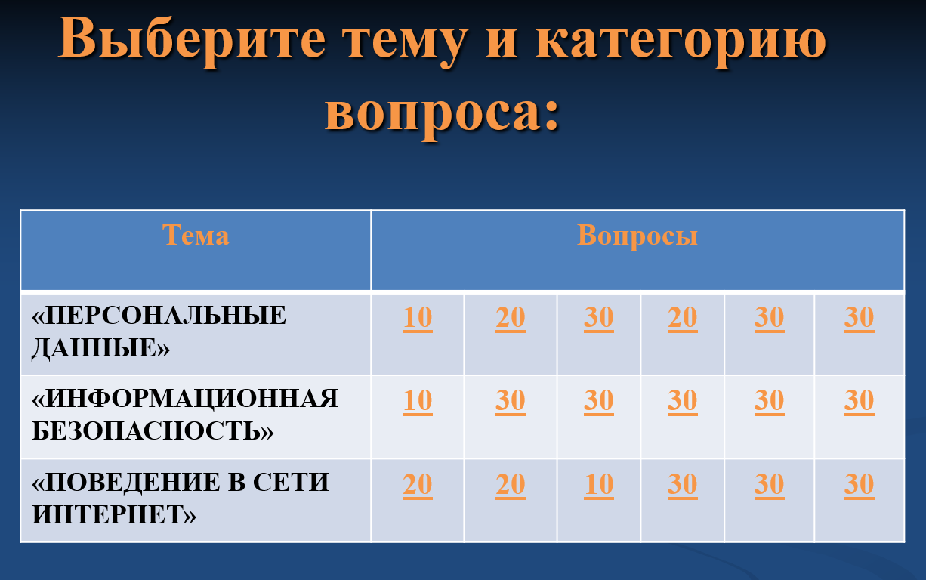
Рисунок 1 – Категории вопросов

- Перед началом игры командам раздаются бланки для ответов, их примерный вид таков (рисунок 2).

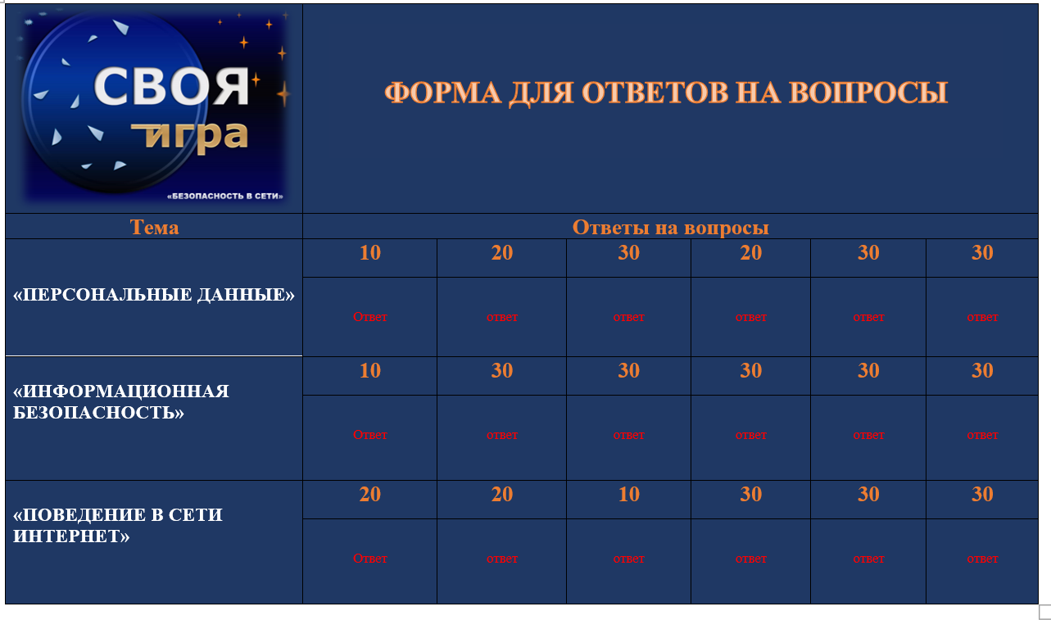
Рисунок 2 – Образе бланка для ответов

4. Ведущий объявляет название темы, затем зачитывает вопросы в строгой последовательности от 10 до 30 баллов.
5. После зачитывания каждого вопроса темы ведущий делает паузу на 15-20 секунд для обсуждения командами ответа. После того, как зачитаны все вопросы данной темы, дается время (10 сек.) на сдачу бланка с ответами, после чего объявляет правильные ответы на вопросы данной темы.
6. Правила подсчета очков:
a. Если команда верно отвечает на данный вопрос, то она зарабатывает столько очков, сколько «стоит» заданный вопрос;
b. Если команда дает неверный или неточный ответ, то стоимость вопроса вычитается из ее общего счёта;
c. Команда не обязана отвечать на вопрос, при этом ее счет не меняется.
8. Когда все вопросы отыграны, суммируют баллы, полученные командой за игру, и определяют победителя.

